**Цель занятия:**

Ознакомление с функциональными возможностями программного обеспечения по созданию бизнес-моделей (процессов, осуществляемых различными сотрудниками и отделами организацией (предприятий, учреждений)) в методологии IDEF0.

**Постановка задачи:**

1. Построить дерево узлов процесса, используя, например, SmartArt в текстовом редакторе
2. Построить контекстную диаграмму, детализацию контекстной диаграммы, детализацию одного из процессов, согласно выданному варианту, внеся данные об Авторе и проекте.
3. Сформулировать таблицу, где необходимо указать все Входы, Выходы, Механизмы и Управление.
4. Выявить такие типы связей, как «Выход-Вход», «Обратная связь по входу», «Обратная связь по управлению», «Управление», «Выход-механизм», составить их список в таблице.
5. Определить объект преобразования по типу: информационный или материальный, составить таблицу.

**Результат работы:**

Построенные и сохраненные в файле текстового формата дерево узлов процесса, структурно-функциональная диаграмма бизнес-процесса, таблицы, представленные преподавателю в конце практического занятия.

**Материал работы:**

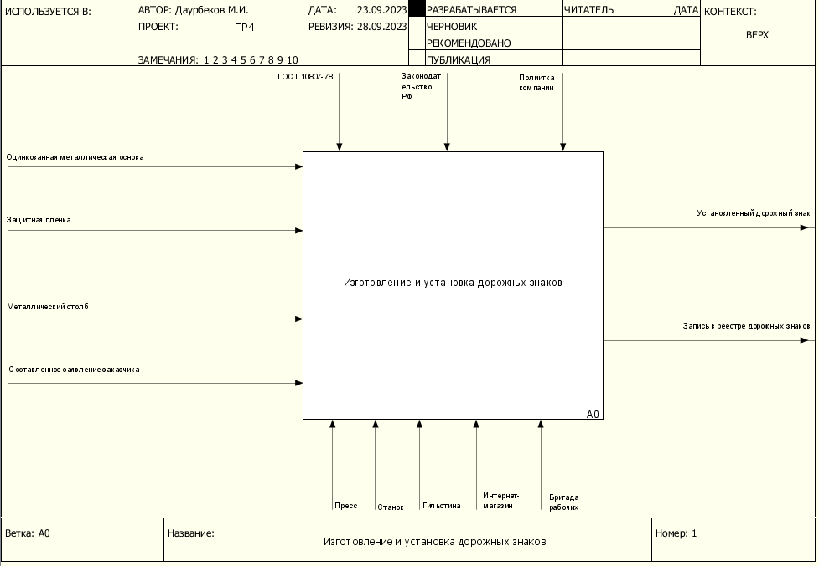

**Рисунок 1. Концептуальная модель**

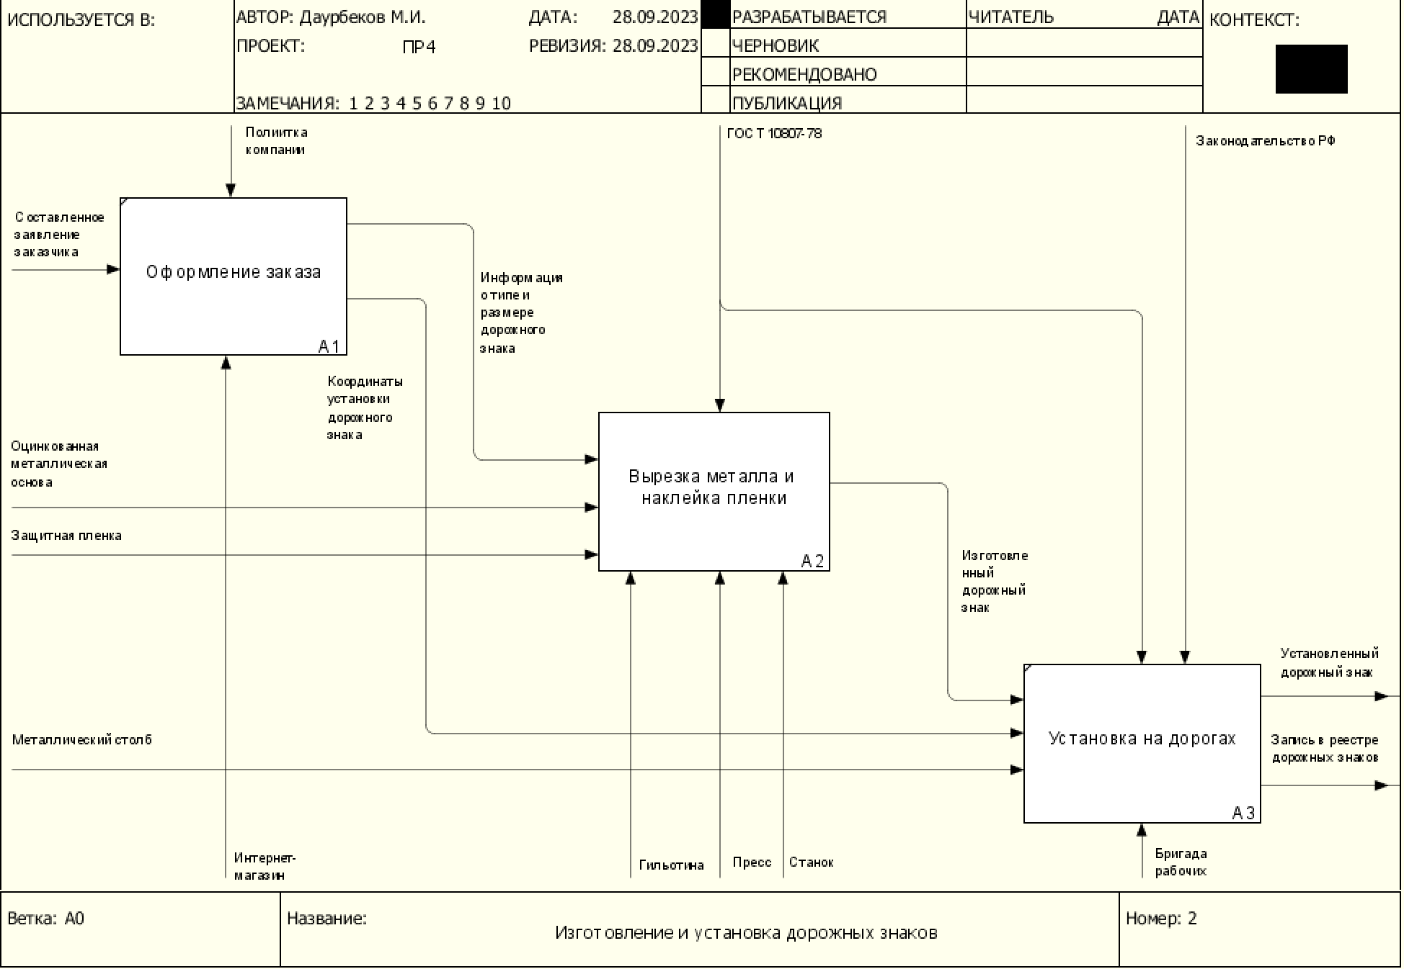

**Рисунок 2. Декомпозиция концептуальной модели на подпроцессы**

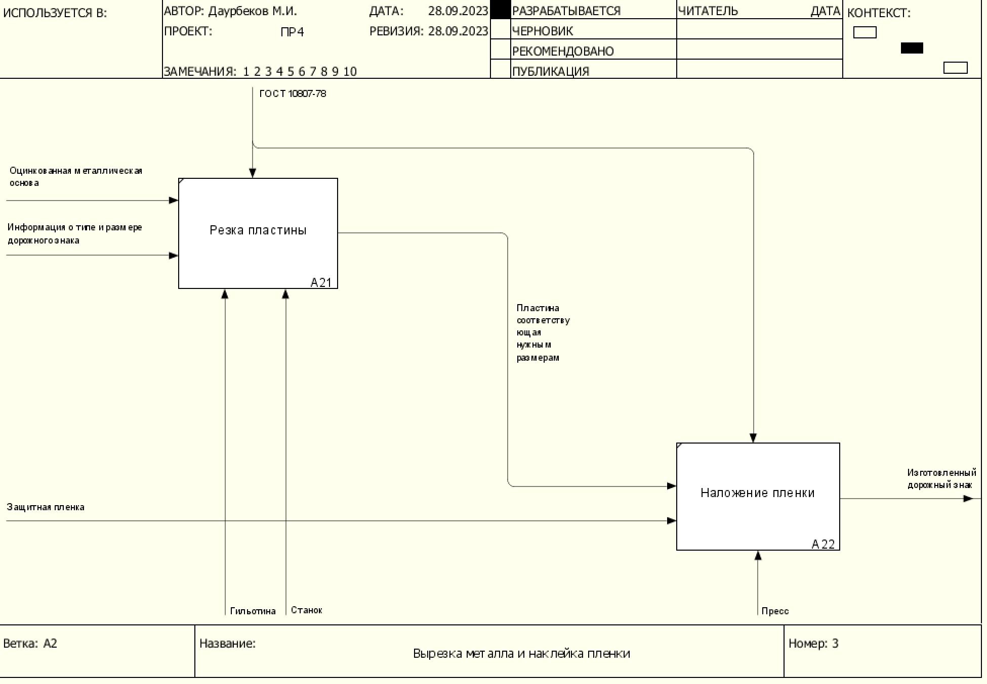

**Рисунок 3. Декомпозиция блока А2 на подпроцессы**

**Таблица 1 – Элемент нотации IDEF0**

|  |  |  |  |  |
| --- | --- | --- | --- | --- |
| **Наименование диаграммы/код** | **Элемент нотации IDEF0** | | | |
| **Вход** | **Выход** | **Механизм** | **Управление** |
| Изготовление и установка дорожных знаков  А0 | Оцинкованная металлическая основа  I1  Защитная пленка  I2  Металлический столб  I3 | Установленный дорожный знак  O1  Запись в реестре дорожных знаков  О2 | Пресс  M1  Станок  М2  Гильотина  М3  Интернет-магазин  М4  Бригада рабочих  М5 | ГОСТ 10807-78  С1  Законодательство РФ  C2  Полиитка компании  C3 |
| Оформление заказа  А1 | Составленное заявление заказчика  I1 | Информация о типе и размере дорожного знака  O1  Координаты установки дорожного знака O2 | Интернет-магазин  М1 | Полиитка компании  C1 |
| Вырезка металла и наклейка пленки  А2 | Информация о типе и размере дорожного знака  I1  Оцинкованная металлическая основа  I2  Защитная пленка  I3 | Изготовленный дорожный знак  О1 | Гильотина  М1  Пресс  М2  Станок  М3 | ГОСТ 10807-78  С1 |
| Установка на дорогах  А3 | Изготовленный дорожный знак  I1  Координаты установки дорожного знака  I2  Металлический столб  I3 | Установленный дорожный знак  O1  Запись в реестре дорожных знаков  O2 | Бригада рабочих  M1 | ГОСТ 10807-78  C1  Законодательство РФ  C2 |
| Резка пластины  А21 | Оцинкованная металлическая основа  I1  Информация о типе и размере дорожного знака  I2 | Пластина соответствующая нужным размерам  O1 | Гильотина  М1  Станок  М2 | ГОСТ 10807-78  C1 |
| Наложение пленки  А22 | Пластина соответствующая нужным размерам  I1  Защитная пленка  I2 | Изготовленный дорожный знак  O1 | Пресс  М1 | ГОСТ 10807-78  С1 |

**Таблица 2 – Типы связей**

|  |  |  |
| --- | --- | --- |
| **Наименование диаграммы/код** | **Наименование потока** | **Тип связи** |
| Вести плановые данные о показателях  А0 | Отчет “Плана движения денежных средств” | Управление |
| Отчет “план расходов” | Управление |
| Отчет плана продаж | Управление |
| Отчет “Прибыль и убытки” | Обратная связь по входу |
| Вести учет фактических  показателей деятельности  А1 | Отчет “Плана движения денежных средств” | Управление |
| Отчет “план расходов” | Управление |
| Отчет плана продаж | Управление |
| Отчет “Движение денежных средств” | Выход - вход |
| Отчет о продажах | Выход - вход |
| Отчет о расходах | Выход - вход |
| Анализировать показатели  А2 | Отчет “Движение денежных средств” | Выход - вход |
| Отчет о продажах | Выход - вход |
| Отчет о расходах | Выход - вход |
| Отчет “Прибыль и убытки” | Обратная связь по входу |
| Вести учет доходов  А3 | Отчет о продажах | Выход - вход |
| Вести учет расходов  А21 | Отчет о расходах | Выход - вход |
| Вести учет движения денежных средств  А22 | Отчет о расходах | Выход - вход |
| Отчет о продажах | Выход - вход |

**Таблица 3 – Типы объектов**

|  |  |  |
| --- | --- | --- |
| **Элемент нотации IDEF0** | **Наименование преобразуемого объекта** | **Тип (информационный,**  **материальный)** |
| **Вход** | Потребность в планировании затрат | Информационный |
| Выручка от продаж | Информационный |
| Расход | Информационный |
| Информация о конкурентной среде | Информационный |
| **Внутренний поток** | Отчет “Движение денежных средств” | Информационный |
| Отчет о продажах | Информационный |
| Отчет о расходах | Информационный |
| Отчет прибыль и убытки | Информационный |
| Отчет о продажах | Информационный |
| Отчет о расходах | Информационный |
| **Выход** | Отчет “Плана движения денежных средств” | Информационный |
| Отчет “Плана продаж” | Информационный |
| Отчет “План расходов” | Информационный |
| Отчет “Движение денежных средств” | Информационный |
| Отчет о продажах | Информационный |
| Отчет о расходах | Информационный |
| Отчет “Оценка результативности предприятия” | Информационный |
| Отчет “Отчет прибыль и убытки” | Информационный |

**Список использованных источников и литературы:**

1. Размещенное в СДО как «Моделирование бизнес-процессов_Лекция» исправленное и дополненное учебное пособие по «Моделированию бизнес-процессов» [Электронный ресурс]: учебное пособие / Ю. В. Кириллина, И. А. Семичастнов. — М.: РТУ МИРЭА
2. Долганова О. И., Виноградова Е. В., Лобанова А. М. Моделирование бизнес-процессов [Электронный ресурс]: Учебник и практикум для вузов. - Москва: Юрайт, 2020. - 289 с – Режим доступа: https://urait.ru/bcode/450550
3. Каменнова М. С., Крохин В. В., Машков И. В. Моделирование бизнеспроцессов. В 2 ч. Часть 1 [Электронный ресурс]: Учебник и практикум для вузов. - Москва: Юрайт, 2021. - 282 с – Режим доступа: https://urait.ru/bcode/469152
4. Грекул В. И., Коровкина Н. Л., Левочкина Г. А. Проектирование информационных систем [Электронный ресурс]: Учебник и практикум для вузов. - Москва: Юрайт, 2020. - 385 с – Режим доступа: https://urait.ru/bcode/450997